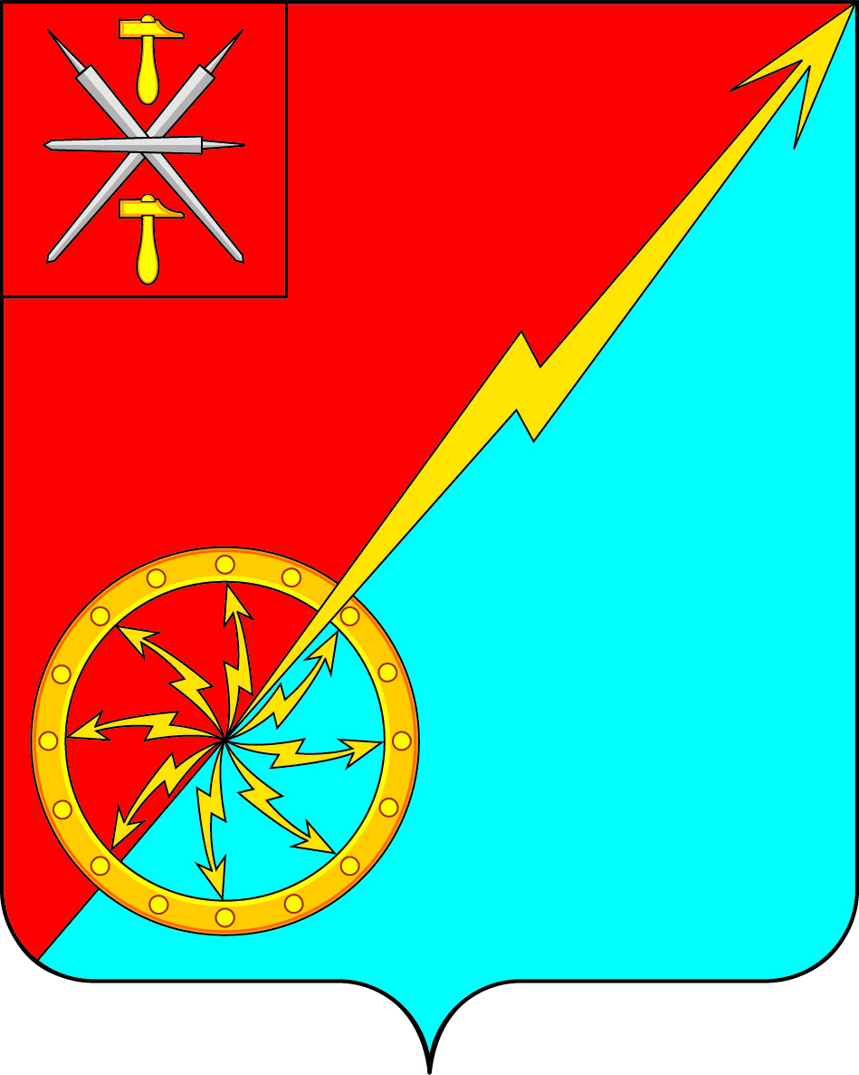

Собрание депутатов муниципального образования
город Советск Щекинского района
III созыва
РЕШЕНИЕ

от 25 октября 2018 года | № 74-249

О внесении изменений в решение Собрания депутатов МО г. Советск Щекинского района № 31-97 от 20.05.2016 г «О создании муниципального дорожного фонда муниципального образования город Советск Щекинского района»

В соответствии с Бюджетным кодексом Российской Федерации, Федеральным законом от 06.10.2003 №131-ФЗ «Об общих принципах организации местного самоуправления в Российской Федерации», на основании статьи 7 Устава МО город Советск Щекинского района, Собрание депутатов МО город Советск Щекинского района РЕШИЛО:
- Внести в решение Собрания депутатов МО г. Советск Щекинского района № 31-97 от 20.05.2016 г «О создании муниципального дорожного фонда муниципального образования город Советск Щекинского района» следующие изменения:
1.1. абзац 1 подпункта «б» пункта 2.3 части 2 изложить в новой редакции:
«б) за счет части средств от поступления земельного налога с организаций в размере 40 %.
2. Контроль за выполнением настоящего решения возложить на главу администрации МО город Советск Щекинского района (Мясоедов Н.В.).
3. Настоящее решение обнародовать путем размещения на официальном сайте муниципального образования город Советск Щекинского района и на информационном стенде администрации муниципального образования город Советск Щекинского района по адресу: Тульская область, Щекинский район, г. Советск, пл. Советов, д.1.
- Настоящее решение вступает в силу со дня официального обнародования.

Глава муниципального образования
город Советск Щекинского района В. А. Глазков

